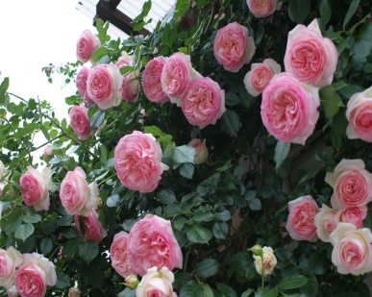
バラの季節の
オープンガーデン
🌹水口さん宅 和気町宇生589-2
5月20日～6月10日まで
多種類のバラが咲きます。道べりですのでいつでもご自由にご覧ください
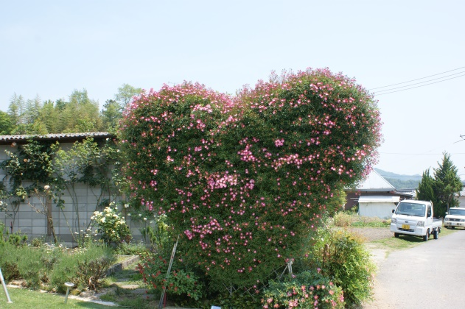
🌹高杉さん宅 備前市吉永町岩崎752-1
5月20日と21日 10:00～17:00
レンガを敷き詰めた庭にバラが愛らしく咲きます
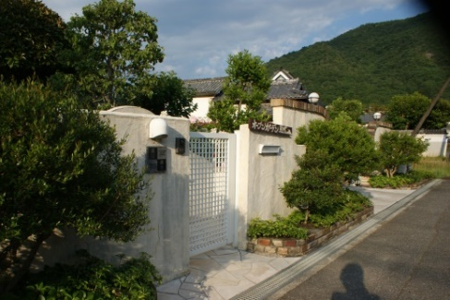
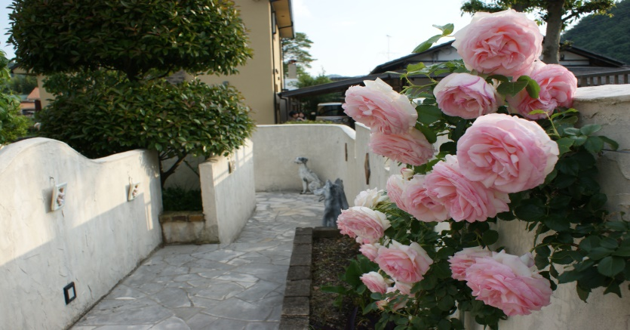

総合型スポーツ 和気クラブからのお知らせ

